HÀ NỘI - THƯỢNG HẢI – Ô TRẤN – HÀNG CHÂU – OPTION DISNEY LAND – HÀ NỘI
(6 ngày 5 đêm)
BAY JUNEYAO AIR – HÀNG KHÔNG CÁT TƯỜNG
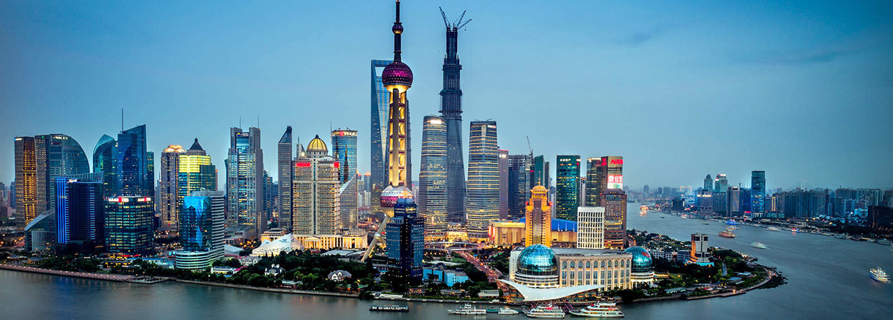
ĐIỂM ĐẶC SẮC:
- Hai đêm nghỉ tại Thượng Hải
- Cơ hội trải nghiệm Công viên giải trí Disney land (option tự túc)
- Tặng quý khách trải nghiệm mặc Hán phục
- Tặng một bữa lẩu đặc biệt Thượng Hải
- Thoả sức mua sắm tại khu Outlet Thượng Hải - điểm hot check in của giới trẻ khắp thế giới

NGÀY 1 | HÀ NỘI - THƯỢNG HẢI
23h30: Quý khách có mặt tại nhà ga T2 sân bay Nội Bài làm thủ tục bay. HDV hỗ trợ Quý khách làm thủ tục bay.
NGÀY 2 | THƯỢNG HẢI – Ô TRẤN | (Ăn sáng trên máy bay, Trưa, Tối)
Quý khách đáp chuyến bay HO1330 (03:00-07:10) đến Thượng Hải, nghỉ đêm trên máy bay. Đoàn dùng bữa sáng trên máy bay.
07h10: Đoàn hạ cánh tại Thượng Hải, Quý khách làm thù tục nhập cảnh
Xe và HDV đưa đoàn di chuyển đến Ô Trấn.
Trưa: Quý khách dùng bữa trưa.
- Sau bữa trưa đoàn thăm quan Đông Ô Trấn là một thị trấn cổ, được xây dựng từ năm 872, thuộc địa phận thành phố Đồng Hương - Gia Hưng, tỉnh Chiết Giang, ngay phía nam sông Dương Tử. Thuỷ trấn nằm trong vùng tam giác vàng của Trung Hoa đại lục, giữa Chiết Giang - Giang Tô - Thượng Hải. Nơi đây nổi tiếng với mạng lưới kênh ngoài dày đặc và các công trình kiến trúc cổ độc đáo, được mệnh danh là Venice Phương đông.
(Riêng lịch No Shopping 20/11 đoàn sẽ đi thăm quan Tây Ô Trấn)
Tối: Đoàn dùng bữa tối tại nhà hàng
Sau bữa tối, đoàn về khách sạn nhận phòng nghỉ ngơi. Nghỉ đêm tại thành phố Ô Trấn.
Khách sạn: Rezen Hotel hoặc khách sạn tương đương
NGÀY 3 | Ô TRẤN – HÀNG CHÂU | (Ăn Sáng, Trưa, Tối)
Sáng: Quý khách dùng bữa sáng tại khách sạn. Sau đó đoàn thăm quan:
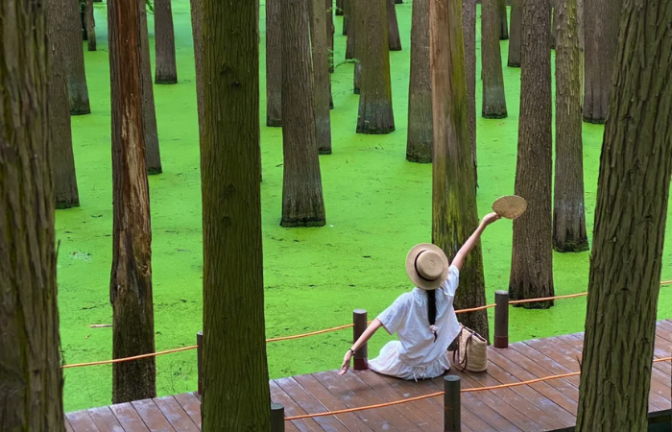
- Cơ sở sản xuất Tơ lụa
- Sau đó đoàn di chuyển đi Hàng Châu, thăm quan Hồ Thanh Sơn - địa điểm hottrend, bề mặt hồ được phủ màu xanh của bèo trông giống như bánh kem matcha. Đây được xem là khu rừng “hoá thạch sống” đang thu hút đông đảo khách tham quan quốc tế yêu thích vẻ đẹp thiên nhiên. Đặc biệt vào mùa hè, khách du lịch sẽ được trải nghiệm cảm giác ngồi thuyền lướt đi trên một đám mây từ bèo tấm. Phong cảnh đem đến cho khách du lịch cảm giác tươi mới và rất thoải mái (Chưa bao gồm thuyền)
Trưa: Đoàn dùng bữa trưa tại Nhà hàng.
Chiều: Đoàn tham quan:
- Đoàn tản bộ ngắm cảnh Tây Hồ - được xem là đẹp và nên thơ nhất trong hơn 36 hồ có cùng tên ở Trung Quốc.
- Du khách được trải nghiệm mặc Hán Phục và thưởng trà Long Tỉnh
Tối: Đoàn ăn tối tại nhà hàng.
Sau bữa tối, đoàn có thể thưởng thức chương trình Tống Thành - Hàng Châu Thiên Cổ Tình (chi phí tự túc 380 tệ/khách) nổi tiếng dàn dựng công phu với nghệ thuật hiệu ứng ánh sáng, 3D và laser hiện đại tái hiện lịch sử, giai thoại nổi tiếng ở vùng đất Hàng Châu
Nghỉ đêm tại Hàng Châu.
Khách sạn: Holiday Inn Express Hangzhou Gongshu hoặc khách sạn tương đương
NGÀY 4 | HÀNG CHÂU – THƯỢNG HẢI | (Ăn Sáng, Trưa, Tối)
Sáng: Đoàn dùng bữa sáng tại Khách sạn.
- Quý khách thăm quan Nhà thuốc đông y Đồng Nhân Đường và Cơ sở chế tác Ngọc.
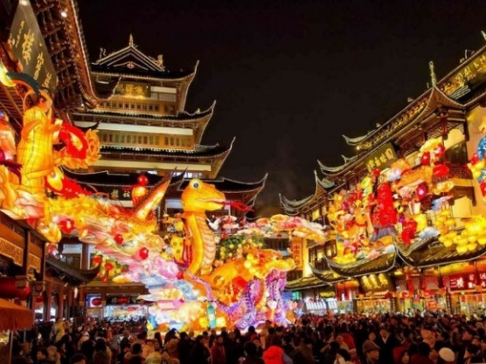
Sau đó quý khách khởi hành đi Thượng Hải.
Trưa: Đoàn dùng bữa trưa tại nhà hàng
Chiều: Đoàn thăm quan:
- Chùa Phật Ngọc - Ngôi chùa có bức tượng Phật bằng ngọc lớn nhất thế giới.
- Khu mới thương mại Miếu Thành Hoàng tự do thưởng thức các món ăn đặc sản địa phương.
Tối: Ăn tối tại nhà hàng. Nghỉ đêm ở 4 sao ở Hàng Châu.
Quý khách có thể tham gia Chương trình du thuyền trên sông Hoàng Phố ngắm cảnh đẹp hai bờ Tây – Đông thành phố Thượng Hải dưới những ánh đèn đủ màu sắc của các toà nhà cao tầng dọc 2 bên sông (chi phí tự túc 200 tệ/người).
Khách sạn: Shanghai Rais International Hotel hoặc khách sạn tương đương
NGÀY 5 | THƯỢNG HẢI – OPTION DISNEY LAND | (Ăn Sáng, Trưa)
Sáng: Đoàn dùng bữa sáng tại Khách sạn. Sau bữa sáng, đoàn tham quan:
- Bến Thượng Hải nơi còn lại đậm nét thời kỳ Thượng Hải là tô giới của "Bát Đại Liên Quân" trong cuộc chiến nha phiến. Đi trên Đại cầu Nam Phố ngắm kiến trúc của khu mới Phố Đông, các tòa nhà cao tầng. Checkin bên ngoài Minh Châu Phương Đông - tháp truyền hình cao nhất châu Á
- Khu triển lãm kiến trúc Quốc tế & Toà nhà biết nhảy (Trung tâm Nghệ thuật phục Hưng Thượng Hải) lớn nhất thế giới. (check-in bên ngoài)
- Lục Gia Chuỷ - điểm checkin hot hit nhất Thượng Hải
*** Hoặc Quý khách có thể lựa chọn Option đi Công viên giải trí Disneyland Thượng Hải (đăng ký từ 10 khách trở lên) : giá dự kiến 1000 tệ (bao gồm vé công viên và xe đưa đón)
Disneyland Thượng Hải - khu nghỉ dưỡng cao cấp của Disney, thuộc Chuansha New Town của khu Phố Đông, Thượng Hải. Từ khi chính thức hoạt động đến nay, Disneyland ở Thượng Hải đã lập nhiều kỷ lục như:
+ Công viên sở hữu toàn lâu đài cao nhất với tên gọi là Castle Enchanted Storybook.
+ Sở hữu khu vườn chủ đề về cướp biển đầu tiên trong hệ thống Disneyland.
+ Công viên sử dụng các nhân vật điện ảnh kết hợp với yếu tố truyền thống Trung Hoa đại lục.
Lưu ý:
- Quý khách có nhu cầu tham quan vui chơi tại khu Công viên giải trí Disneyland vui lòng đăng ký trước ngày khởi hành 15 ngày. Công ty Du lịch sẽ sắp xếp xe đưa đón đến Công viên và có hướng dẫn viên đưa đi đến cổng công viên.
Quý khách tự do ăn tối, khám phá ẩm thực Thượng Hải.
Nghỉ đêm tại khách sạn ở Thượng Hải.
Khách sạn: Shanghai Rais International Hotel hoặc khách sạn tương đương
NGÀY 6 | THƯỢNG HẢI – HÀ NỘI | (Ăn Sáng, Trưa, Tối)
Sáng: Đoàn dùng bữa sáng tại Khách sạn. Sau bữa sáng, đoàn thăm quan:
- Vũ Khang lộ
- Tân Thiên Địa Thạch Khố Môn
- Quý khách tự do mua sắm và trải nghiệm ẩm thực địa phương tại khu phố đi bộ Nam Kinh sầm uất– nơi được mệnh danh là “Trung Hoa đệ nhất phố”
Trưa: Đoàn dùng bữa trưa với Lẩu Tứ Xuyên đặc biệt, sau đó tiếp tục thăm quan:
- Shop Cao su non
- Phố đi bộ Outlets – Nơi đây đang là điểm hot checkin của giới trẻ khắp thế giới khi đến Thượng Hải.
Tối: Quý khách ăn tối
Sau bữa tối, đoàn ra sân bay làm thủ tục lên chuyến bay HO1329 (23:15-02:00+1) về Hà Nội.
02:00+1: Quý khách về đến sân bay Nội Bài, HDV chia tay đoàn. Kết thúc chương trình và hẹn gặp lại Quý khách.

GIÁ TOUR TRỌN GÓI: (VNĐ/KHÁCH)
(Giá dành cho đoàn ghép lẻ 25 khách người lớn trở lên )
NGÀY KHỞI HÀNH | GIÁ TOUR  NGƯỜI LỚN | GIÁ TOUR  TRẺ EM  (Từ 2 đến 10 tuổi) | GIÁ TOUR  TRẺ EM  (Dưới 2 tuổi) | PHÒNG ĐƠN
4/12; 11/12; 18/12 | 11.990.000 | 90% | 30% | 2.350.000
29/12 (Tết Dương) | 14.490.000 | 90% | 30% | 2.600.000
GIÁ TOUR BAO GỒM:
- Vé máy bay theo chương trình Hà Nội - Thượng Hải - Hà Nội của hàng hàng không Cát Tường JUNEYAO AIR (20kg ký gửi 1 kiện + 7kg xách tay).
- Khách sạn theo chương trình tiêu chuẩn 4 sao địa phương (2 người / phòng tại khách sạn, lẻ khách phụ thu phòng đơn).
- Ăn các bữa theo chương trình mức 40 NDT/ bữa; tặng một bữa lẩu đặc biệt mức 60 NDT
- Xe ô tô đưa đón theo chương trình.
- Vé vào cửa các điểm tham quan theo chương trình.
- Visa vào Trung Quốc cho người Việt Nam (visa đoàn)
- Trưởng đoàn và HDV theo chương trình.
- Nước uống trên ô tô 1 chai/người/ngày.
- Bảo hiểm du lịch với mức đền bù cao nhất 10.000USD/1 trường hợp.
- Quà tặng của công ty: Mũ
- Hóa đơn VAT

GIÁ TOUR KHÔNG BAO GỒM:
- Chi phí làm hộ chiếu
- Xe đón tiễn Hà Nội – sân bay Nội Bài – Hà Nội.
- Tiền tip cho lái xe và HDV: 5 USD/1 người/1 ngày * 6 ngày tour = 30USD
- Chi phí cá nhân như đồ uống giặt là...
- Đồ uống tại các bữa ăn
- Các chi phí chưa bao gồm
- Phụ phí phòng đơn
- Hành lý quá cân
LƯU Ý:
- Chương trình tham quan là chương trình có sự trợ giá của chính phủ, nên sẽ có các điểm mua sắm bắt buộc theo chương trình (thứ tự các shop có thể thay đổi tại các thành phố, đảm bảo không trùng lặp): Cửa hàng ngọc, tơ lụa, trà, cao su non, Đồng Nhân Đường.
THỦ TỤC LÀM VISA ĐOÀN – Hồ sơ nộp trước 15 ngày so với ngày khởi hành:
- Ảnh chụp mặt hộ chiếu, 2 trang liền nhau trên cùng 1 mặt phẳng. Chụp ngay ngắn, rõ nét, vuông góc, không lẹm góc, lẹm viền, dính ngón tay, không bóng, lóa, mờ thông tin. Hộ chiếu phải còn giá trị sử dụng và còn hạn trên 6 tháng tính từ ngày kết thúc tour.
- Ảnh chân dung 4x6 cm phông nền màu trắng, mặt nhìn thẳng lộ 2 vành tai, lộ trán và lông mày, đầu để trần, không đeo kính, áo màu. (file mềm định dạng .jpg)
CHÍNH SÁCH HUỶ TOUR:
- Hủy tour sau khi đăng kí tour và đặt cọc sẽ mất 50% tổng giá trị tour.
- Hủy tour trước ngày khởi hành 30 ngày làm việc, phí phạt 50% tổng giá trị tour.
- Hủy tour trước ngày khởi hành từ 20 đến 29 ngày làm việc, phí phạt 85% tổng giá trị tour.
- Hủy tour trong vòng 19 ngày làm việc trước ngày khởi hành, phí phạt 100% tổng giá trị tour.
- Việc huỷ bỏ chuyến đi phải được thông báo trực tiếp với Công ty hoặc qua fax, email, tin nhắn điện thoại và phải được Công ty xác nhận. Việc huỷ bỏ bằng điện thoại không được chấp nhận.
- Đối với các trường hợp đến muộn lỡ chuyến đi, quý khách sẽ không được hoàn lại tiền tour.
LƯU Ý QUAN TRỌNG: Thông báo về việc hoàn thành nghĩa vụ nộp thuế của khách hàng trước khi xuất cảnh:
- Các khách hàng là chủ Doanh nghiệp, Chủ hộ kinh doanh, cá nhân phải nộp thuế TNCN, cần hoàn thành nghĩa vụ nộp các loại thuế (bao gồm cả thuế Thu nhập cá nhân) trước khi xuất cảnh, vì hiện tại Hải quan đã check được trên hệ thống. Quý vị vui lòng tải phần mềm Etax Mobile như mẫu về tự kiểm tra."
- Công ty du lịch sẽ không chịu trách nhiệm và không xử lý tại sân bay được khi Quý khách không được xuất cảnh với lí do chưa hoàn thành nghĩa vụ nộp thuế.
MỘT SỐ LƯU Ý KHÁC:
- Khách hàng phải đảm bảo Hộ chiếu còn hạn và còn giá trị sử dụng. Công ty Du lịch chỉ nhận bản scan để gửi đi làm visa đoàn theo quy định nên tới ngày khởi hành mà Hộ chiếu của khách hàng không đủ điều kiện để xuất nhập cảnh, Công ty Du lịch sẽ không chịu trách nhiệm.
- Công ty du lịch sẽ không chịu trách nhiệm và không hoàn trả tiền tour nếu Quý khách bị cơ quan xuất nhập cảnh từ chối cấp visa, từ chối cho xuất cảnh hoặc nhập cảnh vì lí do cá nhân hay thân nhân.
- Quý khách đã phẫu thuật thẩm mỹ vui lòng làm lại hộ chiếu mới theo hình ảnh tại thời điểm hiện tại. Nếu không nhập cảnh được do ảnh hộ chiếu khác hình ảnh thực tế, Công ty Du lịch không chịu trách nhiệm.
- Nếu trẻ em dưới 14 tuổi, đi với người thân không có bố mẹ đi kèm, phải có giấy ủy quyền xác nhận của phường (2 bản). Một bản để đưa cho hướng dẫn viên đi qua Hải Quan và một bản nộp cho hãng hàng không.
- Quý khách đăng ký tour vui lòng đi và về đúng theo lịch trình của đoàn. Trường hợp quý khách tách đoàn sẽ bị áp dụng phạt 50USD/1ngày cho mọi trường hợp, và không được hoàn lại bất kỳ chi phí nào. Trong hành trình, Quý khách không được tự động nhận thêm người nhà hoặc người quen lên xe mà không có sự thỏa thuận dịch vụ với Công ty Du lịch. Công ty du lịch có quyền từ chối cung cấp dịch vụ cho các trường hợp trên.
- Quý khách mang thai xin vui lòng báo cho nhân viên bán tour ngay tại thời điểm đăng ký để được tư vấn thêm thông tin. Chúng tôi không nhận khách mang thai từ 5 tháng trở lên vì lí do an toàn của Quý khách.
- Giá có thể thay đổi do hãng hàng không thay đổi phụ thu phí nhiên liệu.
- Thời gian nhận phòng từ 12h00 - 14h00, trả phòng trước 12h00; Quý khách muốn nhận hoặc trả phòng sớm hay muộn hơn thời gian trên sẽ phải trả thêm phí theo quy định của khách sạn.

KÍNH CHÚC QUÝ KHÁCH HÀNG CÓ MỘT CHUYẾN ĐI THÚ VỊ!

